 | Corso di laurea in  Interfacce e Tecnologie della Comunicazione

Probabilità e Statistica – 11 febbraio 2025

COGNOME____________________________NOME______________________matricola____________

ATTENZIONE: L’elaborato va riportato esclusivamente sui fogli di testo negli spazi predisposti. Lo svolgimento deve contenere una chiara indicazione dei percorsi di risoluzione e dei calcoli necessari.

- Siano A e B due eventi dello spazio campionario Ω tali che P(A)=0.35 e P(A ∪ B)=0.6. Determinare P(B):
a) se A e B sono indipendenti.
b) se A e B sono disgiunti.

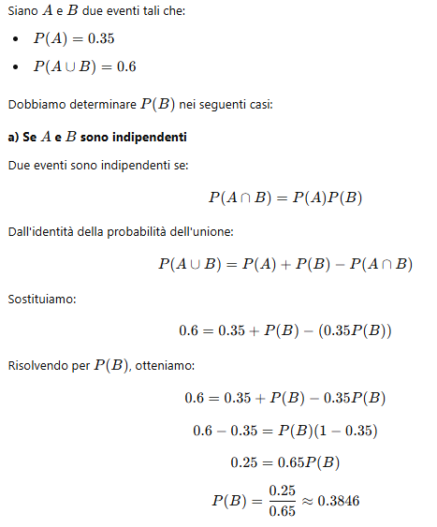

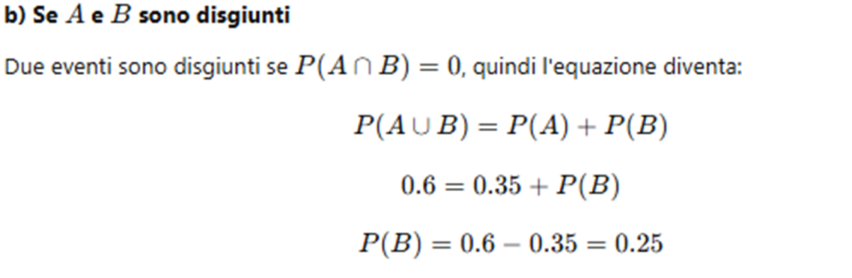

- Un test per valutare se un dispositivo elettronico è difettoso viene applicato a 60 dispositivi, dei quali 48 sono funzionanti e 12 non sono funzionanti. Il test classifica correttamente come funzionanti (test positivo) il 85% di coloro che effettivamente funzionano; purtroppo classifica come funzionanti (test positivo) il 12% di coloro che non funzionano. Considerando a caso un dispositivo, calcolare:
a) la probabilità che il test sia positivo;
b) la probabilità che un dispositivo con test positivo non sia funzionante;
c) la probabilità che un dispositivo con test negativo sia funzionante.
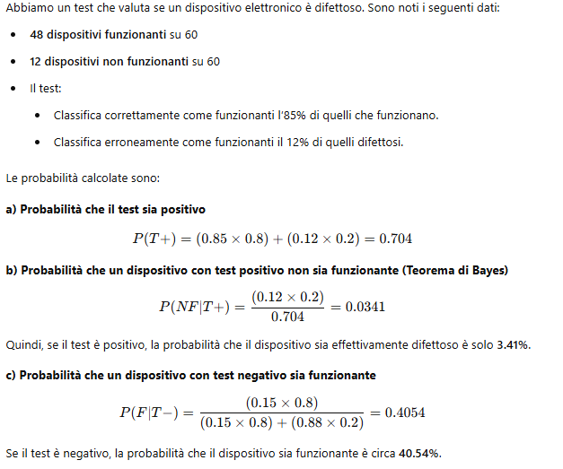

- Il numero di richieste ricevute in un'ora in un centro di assistenza tecnica segue una distribuzione di Poisson con parametro 4. Determinare la probabilità che:
a) in un’ora non ci sia nessuna richiesta;
b) in un’ora ci siano almeno 3 richieste;
c) in mezz'ora ci sia esattamente una richiesta.

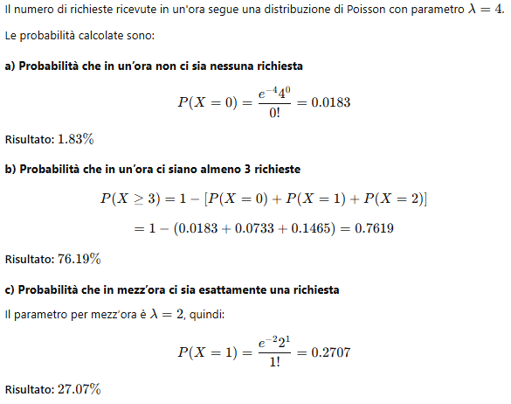

- In un’indagine volta ad indagare il numero di ore mensili passate su un social in una popolazione si sono ottenute le seguenti risposte da parte di 6 soggetti campionati:
30, 23, 32, 47, 45, 31
I dati sono stati inseriti nel seguente script di R:
> library(rmf)
> y <- c(30,23,32,47,45,31)
> test.t1c(dati=y, mu0=36)
Di seguito viene riportata una parte del corrispondente output:
media = 34.66667 d.s. = 9.352362 ES = 3.818086
Utilizzando i dati (e utilizzando l’output di R come parziale controllo):
a) calcolare la media campionaria;
b) calcolare la varianza campionaria;
c) trovare l’intervallo di confidenza al 95% per la media della popolazione da cui si è campionato.
d) verificare l’ipotesi nulla che la vera media sia 36 (livello di significatività del 5%)
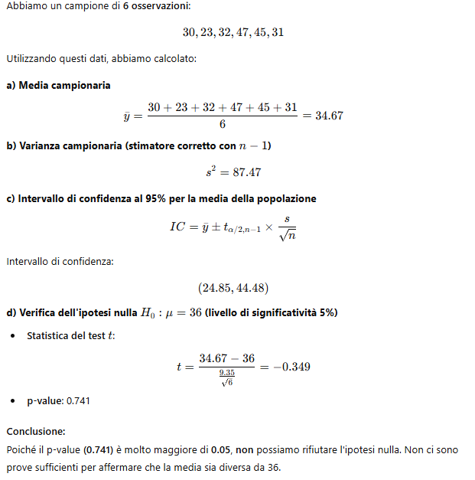

- Si consideri la seguente istruzione in R:
> test.prop(8,42,p0=0.25)
Di seguito è riportata una parte dell’output di R:
stima di p = 0.1904762 n = 42
- Costruire l’intervallo di confidenza al 95% per la proporzione della popolazione.
c) Verificare l’ipotesi nulla p0=0.25 utilizzando il test z (alfa=0.05).
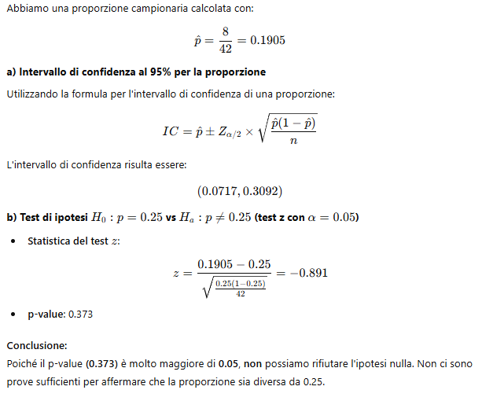

- I 3 vettori seguenti chiamati m, s, n, contengono rispettivamente: m le medie campionarie, s le deviazioni standard campionarie, n le numerosità campionarie ottenute in 3 campioni casuali:
m <- c(10.987, 8.212, 11.891)
s <- c(5.416, 4.515, 4.639)
n <- c(37,36,42)
Viene applicata la funzione OneWay della library rmf alla terna (m,s,n). Di seguito si riportano alcune informazioni dell’output.
OneWay(m,s,n)

 | Df | Sum Sq | Mean Sq | F value | Pr(>F)
gruppo |  | 278.2 |  |  | 0.00375
Residuals |  | 2651.8 |  | - | -
Total |  |  | - | - | -
- Completare l’output (seguendo le intestazioni delle colonne).
- Verificare (livello di significatività pari al 5%) l’ipotesi nulla che le medie delle popolazioni da cui sono stati estratti i campioni siano uguali usando l’F value (calcolato) e il valore critico di F.
- Verificare (livello di significatività pari al 5%) l’ipotesi nulla che le medie delle popolazioni da cui sono stati estratti i campioni siano uguali usando il p-value.

 | Df | Sum Sq | Mean Sq | F value | Pr(>F)
gruppo | 2 | 278.2 | 139.1 | 5.88 | 0.00375
Residuals | 112 | 2651.8 | 23.68 | - | -
Total | 114 |  | - | - | -

